Zadávací podmínky pro výběr zpracovatele PD
„Rekonstrukce obvodového a střešního pláště bytového domu č.p. 601 v Humpolci“

1 Místo

budova č.p. 601 – bytový dům
pozemek p.č. st.675/2
k.ú. Humpolec

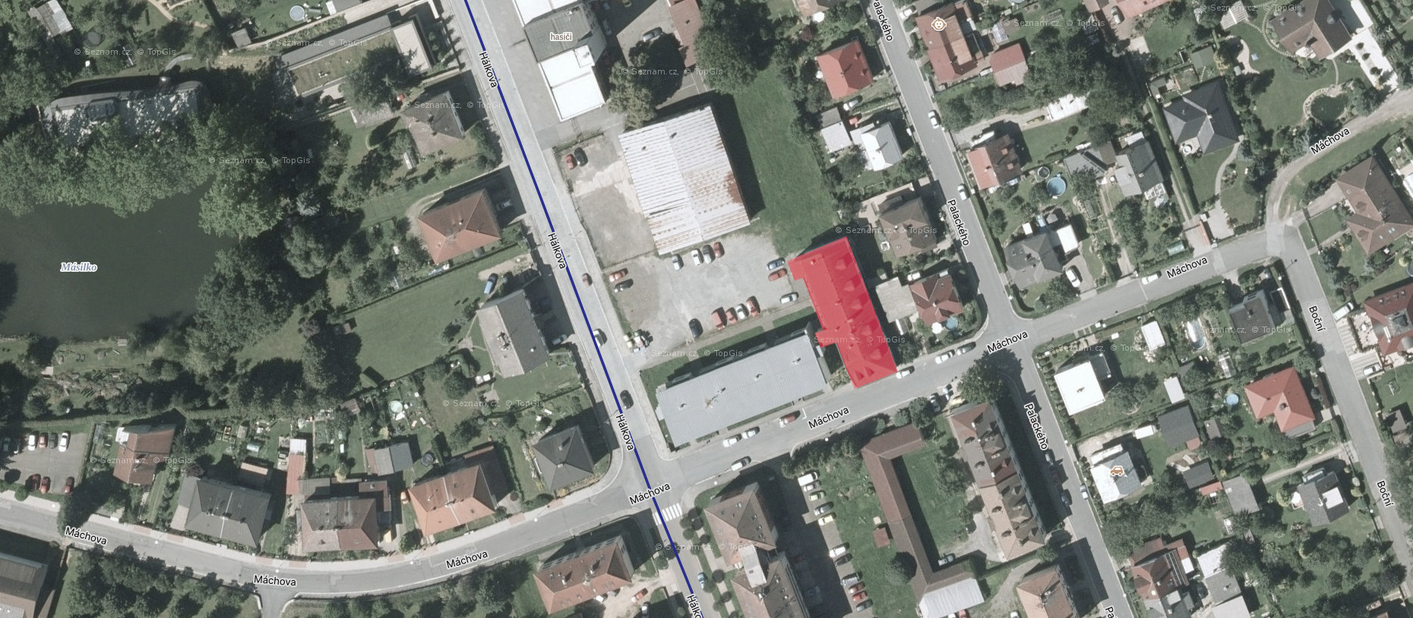

2 Zadavatel

Město Humpolec
se sídlem Horní náměstí 300, 396 22 Humpolec
IČ 00248266, DIČ CZ00248266
3 Zadání

Cílem je výběr architektonické nebo projekční kanceláře, jež by vypracovala kompletní PD na rekonstrukci obvodového a střešního pláště bytového domu včetně energeticky úsporných opatření. Zároveň je cílem kultivace vnějšího vzhledu budovy kvalitním architektonickým řešením fasád a rovněž střešního pláště.

3.1 Studie – návrh stavby

- varianty základního objemového schématu
- situační výkres M 1/500
- průvodní zpráva
- půdorysy M 1/200
- řez podélný a příčný M 1/200
- pohledy M 1/200
- zákres vizualizace návrhu do fotografie 2x
- koncept statického řešení
- koncept požárně bezpečnostního řešení
- předjednání záměru se stavebním úřadem
- odhad investičních nákladů

3.2 Společná dokumentace pro územní rozhodnutí a stavební povolení

- dokumentace pro vydání společného povolení bude zpracována dle vyhlášky č. 499/2006 Sb., o dokumentaci staveb, ve znění pozdějších předpisů
- dokladová část s vyjádřením dotčených orgánů
- energetické hodnocení včetně průkazu energetické náročnosti budovy bude zpracováno samostatným dodavatelem a není předmětem zakázky

3.3 Prováděcí dokumentace + soupis dodávek a prací + položkový rozpočet

- projektová dokumentace pro provádění stavby bude zpracována dle vyhlášky č. 499/2006 Sb., o dokumentaci staveb, ve znění pozdějších předpisů
- propočet nákladů stavby a podrobný položkový rozpočet zpracovaný na podkladu aktuálního ceníku ÚRS, RTS, položkový rozpočet stavby musí být zpracován dle vyhlášky č. 169/2016 Sb., o stanovení rozsahu dokumentace veřejné zakázky na stavební práce a soupisu stavebních prací, dodávek a služeb s výkazem výměr, ve znění pozdějších předpisů

4 Termíny plnění

1. srpna 2024 studie – návrh stavby
1. prosince 2024 společná dokumentace pro územní rozhodnutí a stavební povolení + stanoviska DOSS + vyjádření správců sítí
1. března 2025 prováděcí dokumentace + soupis dodávek a prací + položkový rozpočet + stavební povolení

5 Parametry území

• současná zastavěná plocha pozemku – cca 430 m2
• současná nezastavěná plocha pozemku – cca 1 015 m2
• celková velikost pozemku – 1 445 m2

6 Podklady na vyžádání

• digitálně technická mapa
• územní plán
• původní výkresová dokumentace

_ _ _ _ _ _ _ _ _ _ _ _ _ _ _ _ _ _ _
Ing. Petr Machek
starosta města Humpolce

